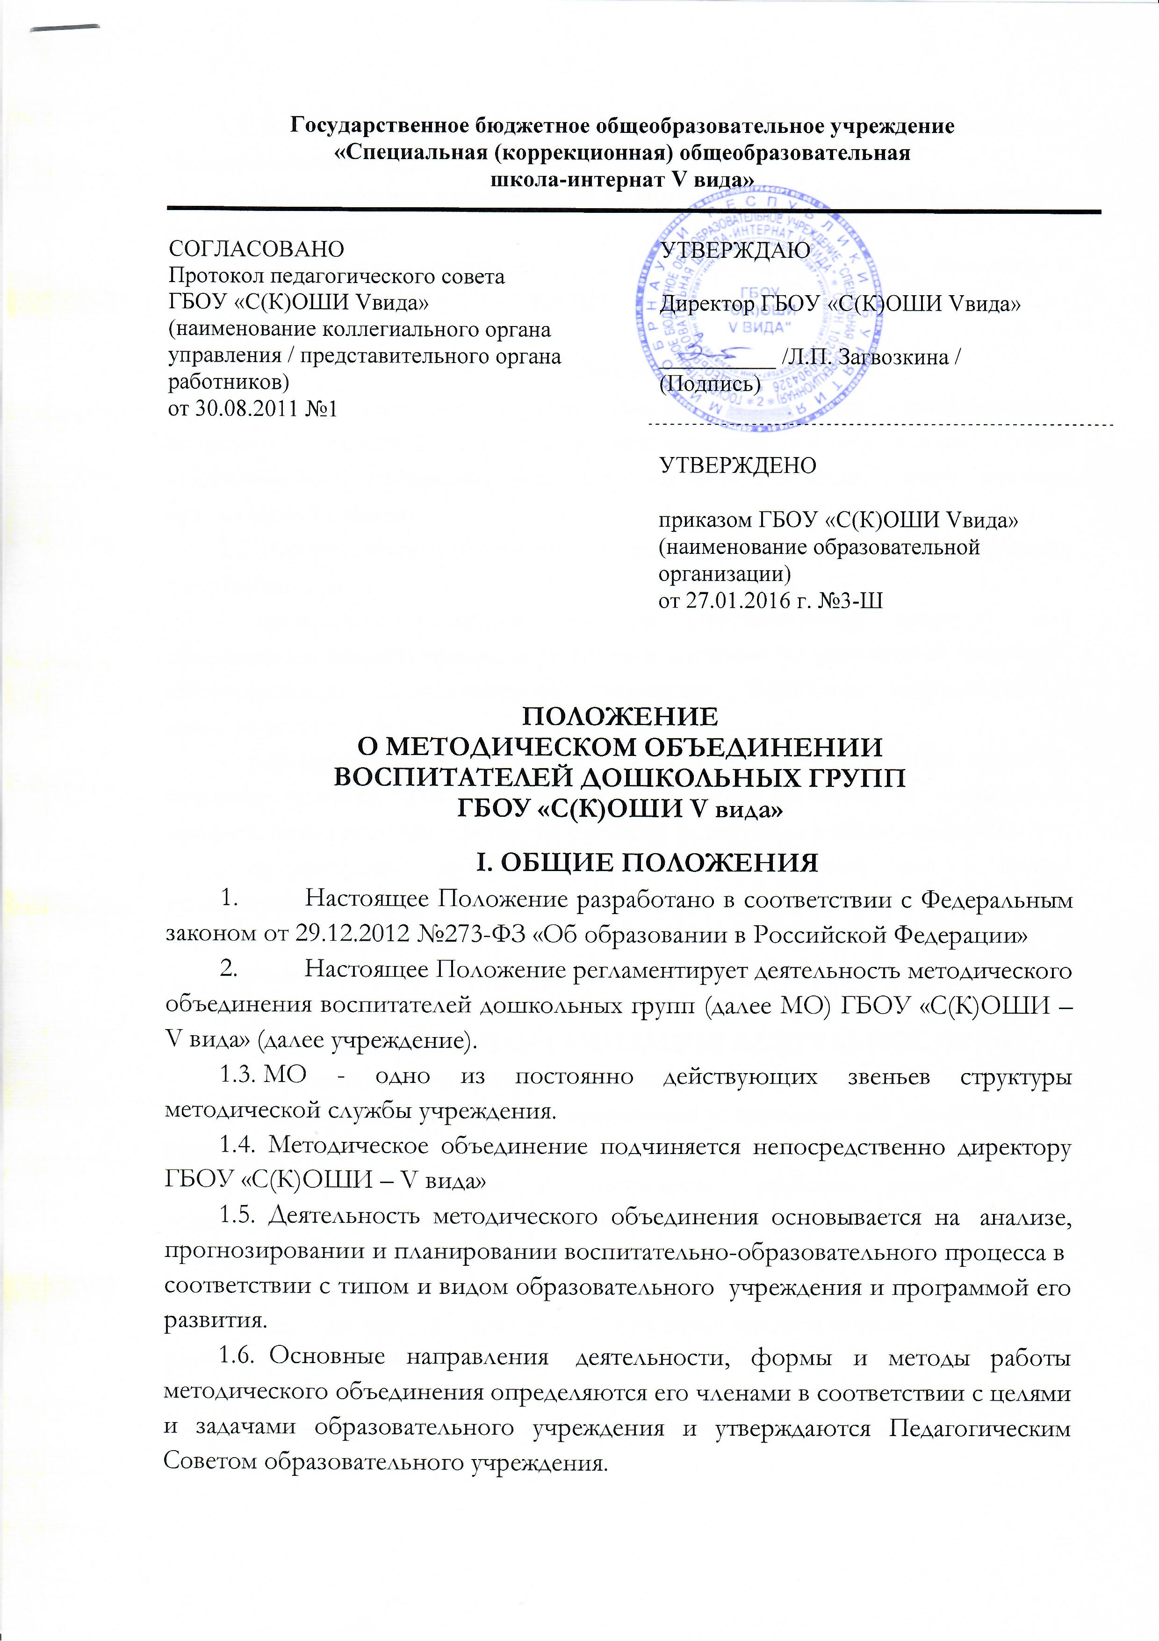1.7. Решения и рекомендации МО могут обсуждаться на заседаниях Педагогического совета.
1.8. Срок действия положения не ограничен. Данное положение действует до принятия нового.
1.9. Положение утверждается на Педагогическом Совете. Вводится в действие приказом по ГБОУ «С(К)ОШИ – V вида»

II. ЗАДАЧИ МО
2.1. Цели деятельности методического объединения – использование активного положительного опыта методической работы каждого члена педагогического коллектива как опорного в построении общей системы методической работы.
2.2. Для реализации поставленной цели методическое объединение решает следующие задачи:
- проведение мониторинговых и аттестационных процедур для объективного анализа процесса развития и достигнутых результатов педагогов, стимулирования педагогического творчества, выявления затруднений в деятельности;
- формирование и развитие профессиональных компетенций педагога, создание условий для его профессионального развития и повышения профессионального мастерства, творческого потенциала каждого педагога;
- организация открытых занятий по определенной теме с целью ознакомления с методическими разработками сложных разделов образовательных программ;
- анализ состояния экспериментальной работы.

III. ФУНКЦИИ И ОРГАНИЗАЦИЯ ДЕЯТЕЛЬНОСТИ МО
3.1. Функциями методического объединения являются:
- изучение нормативной документации и методической литературы по вопросам образования;
- отбор содержания и составление учебных разработок по образовательным программам с учетом их вариативности и разноуровности;
- участие в обсуждении и утверждении индивидуальных планов методической работы;
- ознакомление с анализом обучения воспитанников, по итогам внутриучрежденческого контроля;
- взаимопосещение учебных занятий по определенной тематике с последующим сравнением анализа и самоанализа воспитателями достигнутых результатов;
- разработка отчетов о профессиональном самообразовании, о работе воспитателей по повышению квалификации;
- организация и проведение конкурсов, смотров детского творчества;
- укрепление материальной базы и приведение в соответствие средств обучения, в т. ч. технических, современным требованиям к учебно-наглядным пособиям и требованиям безопасности их использования.
3.2. Работа МО организуется на основе планирования, согласно годовому плану работы ДО.
3.3. Методическое объединение воспитателей дошкольных групп часть своей работы осуществляет на заседаниях, где анализируется или принимается к сведению информация о решении задач, изложенных в разделе II.
3.4. Методическое объединение может организовать семинарские занятия, цикл открытых учебных занятий по определенной тематике.
3.5. Количество методических объединений определяется, исходя из необходимости комплексного решения поставленных перед ДО задач.
3.6. Промежуточные и окончательные результаты заслушиваются на итоговых совещаниях.
IV. ПРАВА МО
4.1. Методическое объединение воспитателей дошкольных групп имеет право:
- предлагать для ознакомления и обсуждения образовательные программы дошкольного образования и программы для детей с ОВЗ;
- предлагать для ознакомления и обсуждения новые педагогические методики и технологии по работе с дошкольниками;
- предлагать для ознакомления и обсуждения новые наглядно-методические пособия для обучения воспитанников;
- рекомендовать администрации педагогов на участие в конкурсах профессионального мастерства, поощрение педагогов;
- готовить предложения и рекомендовать педагогов для повышения категории.
V. ОБЯЗАННОСТИ УЧАСТНИКОВ МО
5.1. Участники МО обязаны:
• Знать современные направления развития методики воспитания, ознакомиться с Федеральным законом «Об образовании в Российской Федерации», с нормативными документами, с требованиями к квалификационным характеристикам.
• Участвовать в организации и проведении мероприятий на муниципальном уровне (муниципальной методической службы).
• Участвовать в заседаниях методического объединения ДО;
• Активно участвовать в подготовке и проведении открытых мероприятий, практических семинаров, стремиться к повышению уровня профессионального мастерства.
• Иметь собственную программу профессионального самообразования.
• Владеть основами самоанализа педагогической деятельности.

VI. УПРАВЛЕНИЕ ДЕЯТЕЛЬНОСТЬЮ МО
6.1 Членом методического объединения ДО может сталь любой педагог ДО.
6.2 Методическим объединением управляет руководитель МО ДО, назначенный приказом директора ГБОУ «С(К)ОШИ – V вида».

VII. ОБЯЗАННОСТИ РУКОВОДИТЕЛЯ МО
7.1 Обязанности руководителя МО
- составлять план деятельности МО на учебный год и предоставлять директору ГБОУ «С(К)ОШИ – V вида» на утверждение;
- анализировать деятельность МО за учебный год и предоставлять информацию не позднее 25 мая текущего года заместителю директора по воспитательной работе;
- организовывать все мероприятия МО;
- на диагностической основе и через анкетирование выявлять потребности и затруднения педагогов;
- участвовать в организации и проведении мероприятий муниципальной методической службы.

